外国人観光客等おもてなし向上プロジェクトセミナー開催
～ 増加する外国人の「接客」をきっかけに、熊本の「おもてなし」レベル向上を目指して ～
本県でも、アジアを中心に観光客が増加しています。熊本～高雄間の定期航空路線開設とともに、香港定期便も就航予定であり、八代港への大型クルーズ船寄港も併せ、本県の海外からのアクセスは飛躍的に向上しています。
更には、２０１９年の女子ハンドボール世界選手権大会、ラグビーワールドカップ ２０１９の県内開催、２０２０年の東京オリンピック・パラリンピックも控え、外国人観光客は自然増以上に更に増えていくことが期待されます。
県では、このビッグチャンスをとらえ、外国人観光客対応を、雇用の創出、地域経済の発展につなげ、経済効果を生んでいくために、産官学金の連携による受入環境整備を進めます。
つきましては、本要項のとおり、外国人観光客に接する機会の多い事業所を対象にインバウンド（訪日外国人）受け入れ【語学とおもてなし】研修 を実施し受講生を募集します。

１． 研修会場：肥後銀行八代支店（八代市北の丸町）
２． 対象業種：宿泊、飲食、物販（卸）、交通機関、金融機関等
３． 対象者 ①レベル１ ～インバウンド対応人材育成研修：
事業所のスタッフ(店舗や車内でお客様に直接接する方) ※語学力は不問
②レベル２ ～インバウンド対策研修：
事業所のオーナー、経営者、店長、マネージャークラスの方
（レベル１、レベル２の両方に参加できることが望ましいです）
４．セミナー内容
【レベル１ スタッフ向け】 【レベル２ 経営者、オーナー向け】
回 | 研修内容 | 形式 |  | 回 | 研修内容
１ | インバウンド事情(現在と未来予想図、地域別の動きとは) | 講義 |  | １ | インバウンド概論  (未来予想図、取り組む必要性)  プロモーション・異文化理解①  (SNSの役割と国別の地域特性)
２ | 異文化理解(アジア・東南アジア・欧米・その他地域) | 講義
３ | すぐに使える！簡単語学(英語 ５つのフレーズ) | 演習 |  | ２ | プロモーション・異文化理解②  (中国大陸 購買行動理解)  店舗内 MY販促ツール作成（POP／指差しツール）
４ | すぐに使える！簡単語学(北京語 ８つのあいさつ) | 演習
５ | すぐに使える！簡単語学(韓国語 ８つのあいさつ) | 演習 |  | ３ | 外国人観光客 よくあるトラブルと  クレーム対応(口コミフォロー)  研修内容
６ | 外国人接遇の心構え(好み、タブー、クレーム対応) | 講義・演習
７ | ロールプレイ）インバウンドコーチ®認定講座 | ロールプレイ |  | ４ | インバウンド概論  (未来予想図、取り組む必要性)  プロモーション・異文化理解①(SNSの役割と国別の地域特性)
８ | ロールプレイ）インバウンドコーチ®認定講座 | ロールプレイ
９ | ＭY指差しツール／タブレットの使い方 | 演習 |  | ５ | プロモーション・異文化理解②  (中国大陸 購買行動理解)
１０ | まとめ（今後の抱負と取組み）およびテスト | 確認テスト
※この他に 期間中 2回のイベント講座（インバウンド講演会）を予定しています。
別途お知らせします。
５． セミナーの開催時間、開催曜日
①開催時間
・昼間クラス：午後３時半から午後５時半
・夜間クラス：午後６時半から午後８時半 （※時間は変更になる可能性があります。）
②開催曜日
レベル１（各クラス全１０回）
業種 | クラス数 | 開講曜日
宿泊 | １（午後１） | A（火曜午後）
飲食 | ２（午後１、夜１） | A（水曜午後）、B（木曜夜）
物販 | ２（午後１、夜１） | A（水曜夜）、B（金曜午後）
交通 | ２（午後１、夜１） | A（木曜午後）、B(金曜夜)
金融 | １(夜１) | A(火曜夜)

レベル２（全５回）
月曜日午後３時半から５時半（1回目のみ１１月２０日（金）に開催）

③開講日
レベル２
第１回 | 第２回 | 第３回 | 第４回 | 第５回
１１月２０日 | １１月３０日 | １月１８日 | １月２５日 | ２月１５日
レベル１
第１回 | 第２回 | 第３回 | 第４回 | 第５回
１１月２４日の週 | １２月１日の週 | １２月１５日の週 | １月１２日の週 | １月１９日の週
第６回 | 第７回 | 第８回 | 第９回 | 第１０回
１月２６日の週 | ２月２日の週 | ２月１６日の週 | ２月２３日の週 | ３月１日の週

６． 研修申込について
別紙申込書に必要事項を記入し、下記の宛先に、メール又はファックスで送付する。
申込締切日：平成２７年１１月１８日(水)
７． 修日及び研修会場について
参加しやすい日を選んでください。但し、原則として曜日・会場の変更はできません。
８． 受講料等について 無料です。
９． テキスト・補助教材について
研修に必要なテキスト及び指差しシートは全参加者に配布します。
また、研修の補助ツールとしてPCタブレットを参加事業所に1台配布します。
なお、PCタブレットは無償で配布しますが、研修以外で使用する場合に係る一切の経費は参加事業者負担とします。
１０． 修了証、取得可能な資格について
セミナーの全過程を修了された受講者には、
一般社団法人日本マナーOJTインストラクター協会 「インバウンドコーチ®認定 」および「修了証書」を発行します。
また、セミナー・オーナー研修のいずれも受講された事業者には、
「くまもとおもてなしリーダー認定証書」 を発行します。

１１． お問い合わせ先：外国人観光客等おもてなし向上プロジェクトセミナー事務局
住 所：〒862-8570 熊本市中央区水前寺６－１８－１(熊本県観光課内)
ＴＥＬ：096－333－2332 E-mail：kankou@pref.kumamoto.lg.jp
【 電話・メールでのお問い合わせ 】
受付時間：平日8:30～17:15（土日・祝日は受付しておりません。）
１２． 主催等
主催：熊本県／公益社団法人熊本県観光連盟
協力：八代市／八代商工会議所／八代商工会/株式会社肥後銀行

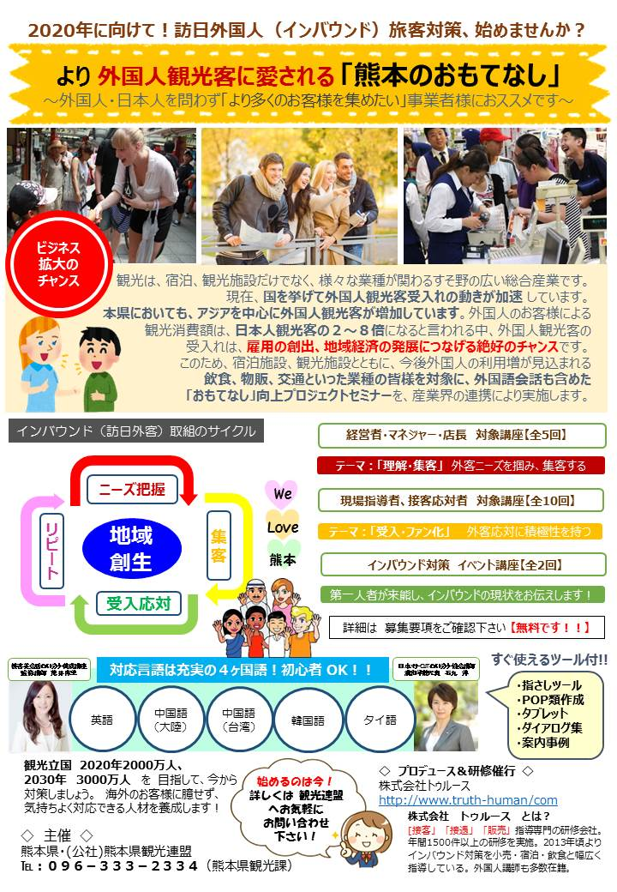

熊本県外国人観光客等
おもてなし向上プロジェクトセミナー 参加申込書

送信先ＦＡＸ：０９６－３８５－７０７７（熊本県観光課）
メール：kankou@pref.kumamoto.lg.jp

会社名 |  | 業種
住所 | 〒
記入担当者 | （氏名） （TEL）

レベル２（オーナー、経営者、マネージャー、店長クラスの方向け）
役職・氏名 | 役職（ ）  氏名（ ）

レベル１（スタッフの方向け）
氏名 | ＴＥＬ
希望クラス(丸を付けてください)
宿 泊Ａ ・ 飲 食Ａ ・ 飲 食Ｂ ・ 物 販Ａ ・ 物 販Ｂ ・ 交 通Ａ ・ 金 融Ａ

※申込用紙はレベル１、レベル2とも各1人用となっております。複数でお申し込みの場合は、お手数ですが、本用紙をコピーしてご利用ください。

